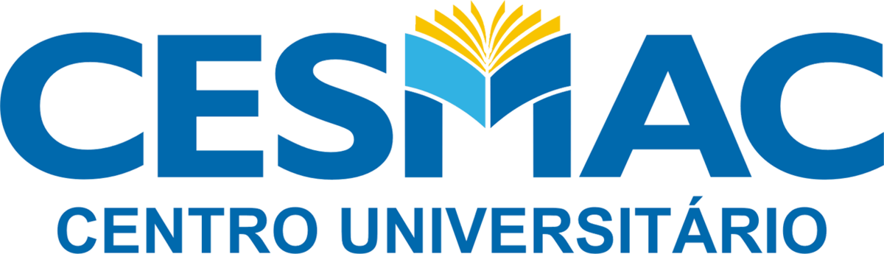

Lucas Matheus de Melo Santos

# 

# 

# **GESTÃO DE PROJETOS I**

## 

## 

## Entendendo a importância de habilidades e competências na atuação profissional

Maceió

2022

a) Quais tipos de gerenciamento de projeto existem e quais são suas diferenças?

**R.:** Existem diversos tipos de metodologias para gestão de projetos, sendo elas:

* **Scrum:** Baseado na estrutura Agile, todo o processo se concentra na colaboração em equipe. O master Scrum facilita as sessões de scrum (sprints) que ocorrem dentro de um período de 1-3 semanas. O resultado é um processo iterativo que economiza significativamente a empresa muito tempo e dinheiro;
* **Agile:** método centrado no valor de gerenciamento de projetos que permite que os projetos sejam processados em pequenas fases ou ciclos. A metodologia é extremamente flexível e a forma de lidar com metas dos projetos é totalmente dinâmica, tratando-as como “sprints”;
* **Extreme Programming (XP):** Também vindo do método Agile, este método de ciclo de vida curto tem como objetivo principal, a melhoria da qualidade do produto, a satisfação do cliente. Suas características e princípios criam uma equipe de gerenciamento de projetos que busca a excelência no processo de desenvolvimento;
* **Waterfall:** abordagem tradicional para o gerenciamento de projetos e mais comum utilização nos setores de fabricação ou construção;
* **Kanban:** elimina os sprints e as metas que são atribuídas ao scrum e aos métodos tradicionais de gerenciamento de projetos e adiciona uma abordagem mais visual para gerenciar o tempo, o âmbito do projecto e o orçamento;
* **PRINCE2:** teve origem no Reino Unido e passou a ser aceito no Reino Unido como a melhor prática para gerenciamento de projetos graças à sua natureza muito flexível. Este método de gerenciamento de projetos também é caracterizado por produtos que são entregues a tempo e bem dentro das estimativas de custo;
* **PERT:** Este método de gerenciamento de projetos é o favorito da maioria das empresas fabris, pois considera o tempo necessário para completar uma tarefa. O tempo é um fator importante no gerenciamento de projetos uma vez que também determina o orçamento do projeto;
* **Adaptive Project Framework:** está ligado à estrutura do projeto adaptativo; um processo que foi criado a partir da necessidade de se adaptar às fases de mudança contínua de um projeto.

b) Qual é a melhor aplicabilidade de cada um deles?

**R.:** Scrum, Agile, XP e Kanban são ótimos para projetos pequenos a projetos de grande porte, com toda flexibilidade para gerir a equipe, entregas das metas e principalmente o tempo de entrega, sendo funcional e aplicável para qualquer tipo de organização.

Waterfall e PERT, são voltados para fábricas ou construção.